**BỘ GIÁO DỤC VÀ ĐÀO TẠO**

**TRƯỜNG ĐẠI HỌC MỞ THÀNH PHỐ HỒ CHÍ MINH**



**Sinh viên thực hiện: Ngô Đông Nguyên – 2251010066**

**Huỳnh Trọng Nguyễn - 2251050049**

**XÂY DỰNG PHẦN MỀM QUẢN LÝ NHÀ HÀNG**

**ĐỒ ÁN MÔN HỌC**

**MÔN: LẬP TRÌNH CƠ SỞ DỮ LIỆU**

**Giảng viên hướng dẫn: LÊ VIẾT TUẤN**

**TP. HỒ CHÍ MINH, 2025**

**NHẬN XÉT CỦA GIẢNG VIÊN HƯỚNG DẪN**

................................................................................................................................. ................................................................................................................................. ................................................................................................................................. ................................................................................................................................. ................................................................................................................................. ................................................................................................................................. ................................................................................................................................. ................................................................................................................................. ................................................................................................................................. ................................................................................................................................. ................................................................................................................................. ................................................................................................................................. ................................................................................................................................. ................................................................................................................................. ................................................................................................................................. ................................................................................................................................. ................................................................................................................................. ................................................................................................................................. ................................................................................................................................. ................................................................................................................................. ................................................................................................................................. ................................................................................................................................. ................................................................................................................................. ................................................................................................................................. ................................................................................................................................. ................................................................................................................................. .................................................................................................................................

Mục lục

Chương 1. Giới thiệu đề tài 6

Chương 2. Các hệ thống và công nghệ liên quan 6

2.1. Windows Forms (WinForms) và Guna.UI2 WinForms 6

2.2. Microsoft SQL Server 7

2.3. ADO.NET 7

2.4. Mô hình n-Layer (đa tầng) 7

Chương 3. Hệ thống RestaurantManagementSystem 8

3.1. Khảo sát và phân tích yêu cầu người dùng 8

3.1.1. Ý tưởng 8

3.1.2. Đối tượng sử dụng hệ thống 8

3.1.3. Các chức năng chính 9

3.1.4. Mục tiêu hệ thống 9

3.2. Phân tích hệ thống 10

3.3. Kiến trúc hệ thống 11

3.3.1. Transfer Object 11

3.3.2. Data Layer 12

3.3.3. Business Layer 13

3.3.4. Presentation Layer 14

3.4. Xây dựng cơ sở dữ liệu 16

Chương 4. Kết quả 19

4.1. Mô tả công nghệ 19

4.2. Mô tả chức năng 19

4.3. Giao diện và màn hình 20

4.4. Trình bày theo tình huống thực tế 29

4.4.1. Kịch bản 1: Quản lý khách hàng 29

4.4.2. Kịch bản 2: Quản lý sản phẩm 29

4.4.3. Kịch bản 3: Quản lý nhân viên 29

4.4.4. Kịch bản 4: Quản lý hóa đơn và thanh toán 30

Chương 5. Kết luận 31

1. Kết quả đạt được 31

2. Hạn chế của đề tài 31

3. Phát triển đề tài trong tương lai 33

**DANH MỤC HÌNH ẢNH**

Hình 3.1. Sơ đồ quan hệ thực thể ERD hệ thống. 10

Hình 4.1. Giao diện Loading để vào hệ thống. 23

Hình 4.2. Giao diện màn hình đăng nhập. 23

Hình 4.3. Giao diện màn hình trang chủ. 24

Hình 4.4. Giao diện màn hình hiển thị số lượng sản phẩm tồn kho. 24

Hình 4.5. Danh sách khách hàng với các chức năng thêm, sửa, xóa, tìm kiếm. 25

Hình 4.6. Nhập hoặc chỉnh sửa thông tin khách hàng. 25

Hình 4.7. Danh sách nhân viên với các chức năng thêm, sửa, xóa, tìm kiếm. 26

Hình 4.8. Nhập hoặc chỉnh sửa thông tin nhân viên. 26

Hình 4.9. Danh sách sản phẩm với các chức năng thêm, sửa, xóa, tìm kiếm. 27

Hình 4.10. Nhập hoặc chỉnh sửa thông tin sản phẩm. 27

Hình 4.11. Giao diện tính tiền và các chức năng thêm Bill, in Bill. 29

Hình 4.12. Tạo hoá đơn với danh sách sản phẩm và khách hàng. 29

**DANH MỤC BẢNG**

Bảng 3.1. Bảng class trong Transfer Object. 11

Bảng 3.2. Bảng class trong Data Layer. 12

Bảng 3.3. Bảng class trong Business Layer. 13

Bảng 3.4. Bảng class trong Presentation Layer. 14

Bảng 3.5. Bảng dữ liệu tbUser – Quản lý người dùng. 16

Bảng 3.6. Bảng dữ liệu tbProduct – Quản lý sản phẩm. 17

Bảng 3.7. Bảng dữ liệu tbCustomer – Quản lý khách hàng. 17

Bảng 3.8. Bảng dữ liệu tbCash – Quản lý lưu thông tin bán hàng (Hoá đơn). 18

Bảng 3.9. Bảng mô tả các chức năng hệ thống quản lý thú cưng. 19

**Chương 1. Giới thiệu đề tài**

Trong bối cảnh công nghệ thông tin ngày càng phát triển, việc ứng dụng phần mềm vào công tác quản lý đang dần trở thành xu hướng tất yếu, đặc biệt trong lĩnh vực dịch vụ như nhà hàng. Tuy nhiên, hiện nay vẫn còn nhiều nhà hàng duy trì phương pháp quản lý thủ công hoặc sử dụng các công cụ đơn giản như Excel. Điều này dễ dẫn đến tình trạng sai sót trong xử lý dữ liệu, tốn thời gian và khó khăn trong việc kiểm soát hoạt động kinh doanh một cách hiệu quả.

Xuất phát từ nhu cầu thực tế đó, nhóm chúng em quyết định thực hiện đề tài **“Phần mềm Quản lý nhà hàng”** với mục tiêu xây dựng một giải pháp hỗ trợ các nhà hàng trong việc quản lý nhân sự, khách hàng, thực đơn, đơn hàng và hóa đơn một cách thuận tiện, chính xác và nhanh chóng. Phần mềm được phát triển trên nền tảng Windows Forms, tích hợp thư viện Guna.UI2 WinForms để nâng cao trải nghiệm người dùng thông qua giao diện hiện đại và dễ sử dụng. Đối với xử lý dữ liệu, hệ thống sử dụng ADO.NET để kết nối và thao tác với cơ sở dữ liệu SQL Server, đảm bảo tính ổn định và bảo mật. Ngoài ra, nhóm còn áp dụng mô hình lập trình đa tầng (n-Layer) nhằm phân tách rõ ràng giữa giao diện, logic nghiệp vụ và truy cập dữ liệu, từ đó giúp phần mềm dễ dàng mở rộng và bảo trì về sau.

Thông qua đề tài này, nhóm mong muốn có thể mang đến một giải pháp thiết thực cho các nhà hàng trong việc tối ưu hóa quy trình làm việc, giảm thiểu sai sót và nâng cao chất lượng phục vụ khách hàng.

**2.1. Windows Forms (WinForms) và Guna.UI2 WinForms**

Windows Forms (WinForms) là một nền tảng phát triển ứng dụng dành cho hệ điều hành Windows, được xây dựng trên nền tảng .NET Framework. Đây là một công cụ lập trình giao diện người dùng (UI) truyền thống, cho phép các lập trình viên nhanh chóng thiết kế và xây dựng các ứng dụng desktop thông qua cơ chế kéo-thả trực quan trong môi trường Visual Studio. Với bộ công cụ phong phú và khả năng tích hợp dễ dàng, WinForms đặc biệt phù hợp cho các ứng dụng có giao diện tương tác như phần mềm quản lý nhà hàng.

Để tăng tính thẩm mỹ và thân thiện với người dùng, nhóm đã sử dụng thêm thư viện Guna.UI2 WinForms. Đây là một thư viện bên thứ ba cung cấp các control hiện đại, hiệu ứng mượt mà và tính năng tùy chỉnh linh hoạt, giúp giao diện trở nên sinh động và chuyên nghiệp hơn. Việc kết hợp Guna.UI2 với WinForms giúp đẩy mạnh trải nghiệm người dùng trong phần mềm, đồng thời tối ưu hóa thời gian phát triển giao diện.

**2.2. Microsoft SQL Server**

Microsoft SQL Server là một hệ quản trị cơ sở dữ liệu quan hệ mạnh mẽ, được thiết kế để phục vụ cho cả các hệ thống quy mô nhỏ lẫn các ứng dụng doanh nghiệp lớn. SQL Server cung cấp khả năng lưu trữ, truy xuất và xử lý dữ liệu hiệu quả thông qua ngôn ngữ truy vấn SQL, đi kèm các công cụ quản lý như SQL Server Management Studio (SSMS). Bên cạnh đó, hệ thống còn hỗ trợ nhiều tính năng nâng cao như kiểm soát truy cập, sao lưu dữ liệu, và phục hồi trong trường hợp sự cố.

Trong đồ án quản lý nhà hàng, SQL Server được sử dụng làm nền tảng lưu trữ dữ liệu, bao gồm thông tin món ăn, nhân viên, đơn hàng, khách hàng và hóa đơn. Việc lựa chọn SQL Server đảm bảo hệ thống vận hành ổn định, dữ liệu được bảo mật tốt và đáp ứng tốt nhu cầu xử lý dữ liệu trong môi trường thực tế.

**2.3. ADO.NET**

ADO.NET là một thành phần quan trọng của .NET Framework, cho phép ứng dụng .NET giao tiếp với cơ sở dữ liệu một cách linh hoạt và hiệu quả. ADO.NET cung cấp các lớp đối tượng hỗ trợ kết nối (Connection), thực thi câu lệnh SQL (Command), và quản lý dữ liệu (DataSet, DataReader). Với mô hình lập trình rõ ràng, ADO.NET giúp lập trình viên dễ dàng thực hiện các thao tác như thêm, sửa, xóa và truy vấn dữ liệu từ cơ sở dữ liệu.

Trong phần mềm quản lý nhà hàng, ADO.NET là cầu nối giữa tầng xử lý nghiệp vụ và cơ sở dữ liệu SQL Server. Nhờ đó, phần mềm có thể thực hiện các thao tác dữ liệu như ghi nhận đơn hàng, tính tiền, quản lý món ăn hay cập nhật thông tin khách hàng một cách nhanh chóng và chính xác. Ngoài ra, ADO.NET còn hỗ trợ kiểm soát giao dịch và xử lý lỗi, giúp phần mềm hoạt động ổn định hơn.

**2.4. Mô hình n-Layer (đa tầng)**

Mô hình n-Layer là một kiến trúc phần mềm được áp dụng rộng rãi trong các hệ thống có quy mô trung bình đến lớn, nhằm tách biệt các chức năng chính của ứng dụng thành từng tầng độc lập. Thông thường, mô hình này bao gồm ba tầng cơ bản:

* **Tầng giao diện người dùng (Presentation Layer):** Tầng này chịu trách nhiệm hiển thị giao diện và tiếp nhận thao tác từ người dùng. Trong đồ án, giao diện được xây dựng bằng Windows Forms kết hợp với Guna.UI2 để tạo sự trực quan và dễ sử dụng.
* **Tầng xử lý nghiệp vụ (Business Logic Layer):** Là nơi xử lý các logic liên quan đến hoạt động của nhà hàng, như tính tổng tiền đơn hàng, kiểm tra trạng thái bàn ăn, hoặc phân quyền người dùng.
* **Tầng truy cập dữ liệu (Data Access Layer):** Tầng này phụ trách thực hiện các thao tác với cơ sở dữ liệu như đọc, ghi, cập nhật và xóa dữ liệu, được triển khai thông qua ADO.NET.

Việc áp dụng mô hình n-Layer giúp phần mềm có cấu trúc rõ ràng, dễ bảo trì và mở rộng. Mỗi tầng có thể được phát triển hoặc thay đổi độc lập mà không ảnh hưởng đến toàn bộ hệ thống, từ đó nâng cao khả năng kiểm thử và tối ưu hiệu suất.

**Chương 3. Hệ thống Quản Lý Nhà Hàng**

### **3.1. Khảo sát và phân tích yêu cầu người dùng**

#### **3.1.1. Ý tưởng**

Trong quá trình vận hành, các nhà hàng thường phải xử lý nhiều nghiệp vụ liên quan đến đặt món, phục vụ tại bàn, thanh toán, và quản lý thông tin nhân viên, khách hàng, thực đơn. Việc thực hiện những công việc này bằng phương pháp thủ công hoặc sử dụng các công cụ đơn giản như ghi chép, Excel… dễ dẫn đến nhầm lẫn, thất thoát và tốn nhiều thời gian.

Từ nhu cầu đó, hệ thống **Quản Lý Nhà Hàng** được thiết kế nhằm số hóa toàn bộ quy trình quản lý nhà hàng, từ gọi món, thanh toán đến quản lý hóa đơn, nhân viên và khách hàng. Hệ thống giúp tăng tính chính xác, giảm khối lượng công việc thủ công và cải thiện hiệu suất phục vụ, góp phần nâng cao trải nghiệm khách hàng và khả năng quản trị của chủ nhà hàng.

#### **3.1.2. Đối tượng sử dụng hệ thống**

Hệ thống hướng đến phục vụ các nhóm người dùng chính sau:

* **Quản lý nhà hàng**: Có toàn quyền truy cập hệ thống, bao gồm quản lý nhân viên, thực đơn, bàn ăn, thống kê doanh thu, cấu hình khuyến mãi, phân quyền người dùng và giám sát toàn bộ hoạt động kinh doanh.
* **Nhân viên phục vụ / Thu ngân**: Là những người trực tiếp sử dụng phần mềm hằng ngày để tiếp nhận đơn gọi món, xử lý thanh toán, in hóa đơn, và cập nhật trạng thái bàn ăn theo thời gian thực.
* **Khách hàng**: Không thao tác trực tiếp trên hệ thống, nhưng mọi thông tin như tên khách hàng, số điện thoại, lịch sử hóa đơn sẽ được hệ thống ghi lại để hỗ trợ dịch vụ và chăm sóc khách hàng sau này.

#### **3.1.3. Các chức năng chính của hệ thống**

* Quản lý danh sách món ăn và thực đơn.
* Quản lý bàn ăn và trạng thái phục vụ.
* Quản lý đơn hàng, tính tiền và in hóa đơn.
* Quản lý người dùng (quản trị, nhân viên).
* Thống kê doanh thu, báo cáo bán hàng theo thời gian.
* Tạo mã QR thanh toán, gửi hóa đơn điện tử.
* Tạo mã khuyến mãi

#### **3.1.4. Mục tiêu của hệ thống**

* Hỗ trợ tối đa trong quản lý hoạt động của nhà hàng từ đặt món, phục vụ đến thanh toán.
* Đảm bảo dữ liệu được lưu trữ tập trung, chính xác, truy xuất nhanh chóng.
* Tăng tính chuyên nghiệp trong quản lý và vận hành nhà hàng.
* Dễ sử dụng cho người không chuyên, có khả năng mở rộng và tích hợp thêm nhiều chức năng trong tương lai.

**Ví dụ minh họa:**  
Hệ thống cho phép người dùng đăng nhập bằng tài khoản cá nhân và thực hiện các thao tác như tạo đơn hàng, chuyển bàn, tính tiền và in hóa đơn. Khi khách thanh toán, phần mềm sẽ tự động tính tổng số tiền, áp dụng mã khuyến mãi nếu có, đồng thời tạo mã QR để khách hàng có thể quét và thanh toán nhanh chóng. Hóa đơn được lưu lại dưới dạng điện tử, giúp dễ dàng tra cứu và kiểm soát lịch sử giao dịch. Bên cạnh đó, hệ thống hỗ trợ thống kê doanh thu theo ngày, tuần, tháng và cập nhật số lượng hàng tồn kho theo thời gian thực khi có đơn hàng phát sinh. Việc quản lý thực đơn và sản phẩm cũng trở nên đơn giản hơn, giúp người sử dụng chủ động theo dõi tình trạng kho và hoạt động bán hàng một cách hiệu quả.

**3.2. Phân tích hệ thống**

**Sơ đồ quan hệ thực thể ERD**

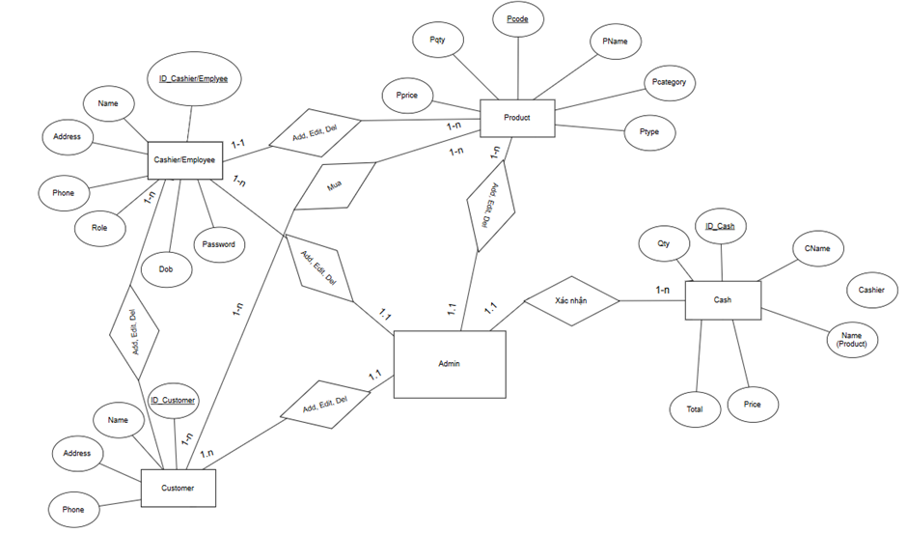

***Hình 3.1. Sơ đồ quan hệ thực thể ERD hệ thống.***

**3.3. Kiến trúc hệ thống**

**3.3.1. Transfer Object**

Lớp Transfer Object chỉ chứa thuộc tính dữ liệu, không chứa xử lý nghiệp vụ.

|  |  |
| --- | --- |
| **Tên lớp (Transfer Object)** | **Mô tả** |
| Account.cs | Thông tin Tài khoản (Tên tài khoản, mật khẩu tài khoản, tên người sử dụng tài khoản, số điện thoại) |
| Category.cs | Thông tin danh mục(mã danh mục, tên danh mục) |
| Products.cs | Thông tin sản phẩm (mã sản phẩm, tên sản phẩm, giá sản phẩm, mã danh mục sản phẩm, hình ảnh sản phẩm) |
| Staff.cs | Thông tin nhân viên (mã nhân viên, tên nhân viên, chức vụ,số điện thoại) |
| Tables.cs | Thông tin bàn(mã bàn, tên bàn) |
| Promotion.cs | Thông tin khuyến mãi(mã khuyến mãi, tên khuyến mãi, giá trị giảm giá, trạng thái) |
| tblMain.cs | Thông tin đơn đặt hàng(Mã đặt hàng, ngày đặt, thời gian, tên bàn, tên nhân viên phục vụ, trạng thái, loại đặt hàng, tổng, nhận, tiền thừa, mã nhân viên giao hàng, tên khách hàng, số điện thoại khách hàng) |
| tblDetails.cs | Thông tin chi tiết đặt hàng(Mã chi tiết đặt hàng, mã đặt hàng, mã sản phẩm, số lượng, giá, tổng tiền) |
| tblMainDetail.cs | Thông tin đơn hàng và chi tiết đơn hàng(mã đơn hàng, tên bàn, tên nhân viên phục vụ, trạng thái, tổng tiền, kiểu order,mã chi tiết đơn hàng, mã sản phẩm, tên sản phẩm, số lượng, giá, tổng) |
| ProductRevenue.cs | Thông tin Doanh thu sản phẩm(Tên danh mục, tên sản phẩm, tổng doanh thu) |
| MDPC.cs | Thông tin đơn hàng_chi tiết đơn hàng_sản phẩm_danh mục(thời gian đặt hàng, tên sản phẩm, số lượng, giá, tổng, tên danh mục, mã đơn hàng, mã sản phẩm, mã danh mục) |
| MDP.cs | Thông tin đơn hàng_chi tiết đơn hàng_sản phẩm(thời gian đặt hàng, kiểu đặt hàng, tên khách hàng, tên bàn, tên nhân viên phục vụ, tên sản phẩm, số lượng, giá,nhận,tiền thừa) |

***Bảng 3.1. Bảng class trong Transfer Object***

**3.3.2. Data Layer**

Lớp Data Layer chịu trách nhiệm giao tiếp trực tiếp với cơ sở dữ liệu, thực hiện truy vấn SQL từ những thao tác như SELECT, INSERT, UPDATE, DELETE và truyền dữ liệu đến các tầng nghiệp vụ Business Layer thông qua TransferObject.

|  |  |
| --- | --- |
| **Tên lớp (Data Layer)** | **Mô tả** |
| StaffDL.cs | Tương tác với bảng nhân viên trong cơ sở dữ liệu: lấy danh sách nhân viên, tài xế, phục vụ, thêm, xóa sửa nhân viên |
| TableDL.cs | Tương tác với bảng bàn trong cơ sở dữ liệu: lấy ra danh sách bàn, thêm, xóa sửa bàn. |
| CategoryDL.cs | Tương tác với bảng danh mục cơ sở dữ liệu: lấy ra danh sách danh mục, thêm, xóa, sửa, tìm danh mục |
| DataProvider.cs | Cung cấp kết nối, thực thi các câu lệnh SQL là lớp dùng chung của tất cả các lớp DL khác để thực hiện thao tác với CSDL một cách hiệu quả và an toàn. |
| LoginDL.cs | Xử lý kiểm tra tài khoản đăng nhập, xác thực thông tin người dùng từ bảng Users. Có thể kiểm tra username, password. |
| ProductDL.cs | Tương tác với bảng sản phẩm: lấy ra danh sách sản phẩm, thêm, xóa, sửa sản phẩm, lấy danh sách sản phẩm từ bảng sản phẩm và danh mục |
| PromotionDL.cs | Tương tác với bảng Promotion: lấy ra danh sách khuyến mãi, thêm, xóa, sửa khuyến mãi |
| tblMainDL.cs | Tương tác với bảng tblMain: lấy ra danh sách order có trạng thái là Pending, lấy tổng tiền để vẽ biểu đồ, lấy ra đơn hàng trên tháng để vẽ biểu đồ, thêm, xóa, sửa dữ liệu  Tương tác với bảng tblMain, tblDetails, Product, Category: lấy ra danh sách dữ liệu để vẽ biểu đồ và báo cáo  Tương tác với bảng tblMain và Tables để lấy ra danh sách bàn còn trống  Tương tác với bảng tblMain, tblDetail và product để lấy ra danh sách các dữ liệu, lấy ra danh sách các hóa đơn |
| tblDetailsDL.cs | Tương tác với bảng tblDetails trong cơ sở dữ liệu: Thêm, sửa dữ liệu trong bảng tblDetails  Tương tác với bảng Category, Product, tblMain và tblDetails để lấy ra tổng doanh thu |

***Bảng 3.2. Bảng class trong Data Layer***

**3.3.3. Business Layer**

Business Layer là lớp xử lý nghiệp vụ logic, kiểm tra hợp lệ trước khi tham chiếu đến Data Layer

|  |  |
| --- | --- |
| Tên lớp (Business Layer) | Mô tả |
| StaffBL.cs | Lớp StaffBL xử lý các nghiệp vụ liên quan đến nhân viên, bao gồm lấy danh sách nhân viên, thêm, cập nhật, xóa nhân viên và lọc nhân viên theo vai trò (như nhân viên phục vụ hoặc tài xế). |
| TableBL.cs | Lớp TableBL thực hiện các nghiệp vụ liên quan đến quản lý bàn trong hệ thống, bao gồm việc lấy danh sách bàn, thêm, sửa, xóa bàn. Các phương thức trong TableBL sẽ tương tác với lớp TableDL, lớp này chịu trách nhiệm thực hiện các thao tác truy vấn, cập nhật và xóa trên cơ sở dữ liệu |
| CategoryBL.cs | Lớp CategoryBL cung cấp các phương thức để quản lý các danh mục trong hệ thống, bao gồm lấy danh sách danh mục, thêm mới, sửa đổi, xóa, và tìm kiếm danh mục |
| LoginBL.cs | Thực hiện xác thực người dùng: kiểm tra thông tin đăng nhập,lấy vai trò của tài khoản đăng nhập. Gọi LoginDL.cs trả kết quả đăng nhập hợp lệ hay không. |
| ProductBL.cs | ProductBL cung cấp các phương thức để thực hiện các nghiệp vụ quản lý sản phẩm trong hệ thống, bao gồm lấy danh sách sản phẩm, thêm mới, sửa đổi, xóa sản phẩm, và lấy sản phẩm kết hợp với danh mục của chúng |
| Promotion.cs | Lớp PromotionBL thực hiện các nghiệp vụ quản lý chương trình khuyến mãi trong hệ thống, bao gồm lấy danh sách khuyến mãi, thêm mới, sửa đổi, xóa khuyến mãi |
| tblMainBL.cs | Lấy các hóa đơn chờ xử lý ,lấy tổng hợp các hóa đơn trong một khoảng thời gian, lấy danh sách bàn, lấy danh sách hóa đơn theo ID ,lấy danh sách bàn có hóa đơn chưa xử lý, lấy số lượng đơn hàng, lấy chi tiết đơn hàng, thêm đơn hàng mới , cập nhật đơn hàng, cập nhật hóa đơn, cập nhật thông tin chuyển giao đơn hàng, cập nhật thông tin trong bếp |
| tblDetailsBL.cs | LớptblDetailsBL thực hiện các nghiệp vụ liên quan đến chi tiết đơn hàng và doanh thu sản phẩm, bao gồm việc thêm mới, cập nhật chi tiết đơn hàng, và lấy doanh thu sản phẩm theo danh mục |

***Bảng 3.3. Bảng class trong Business Layer.***

**3.3.4. Presentation Layer**

Presentation Layer là lớp giao diện, có nhiệm vụ giao tiếp với người dùng, gọi phương thức từ lớp Business Layer để xử lý các tác vụ và tham chiếu đến Transfer Object.

|  |  |
| --- | --- |
| **Lớp (Presentation Layer)** | **Mô tả** |
| frmLogin.cs | Giao diện đăng nhập: tên đăng nhập, mật khẩu, xác thực người dùng thông qua LoginBL.cs |
| frmMain.cs | Giao diện bảng điều khiển: gồm có các nút như là Categories, Product, Staff, Table,…. |
| frmHome.cs | Giao diện mặc định thể hiện home |
| frmCategoryView.cs | Giao diện thể hiện danh sách các danh mục, thêm thông qua frmCategoryAdd, xóa, sửa |
| frmCategoryAdd.cs | Giao diện nhập tên danh mục vào để lưu trong cơ sơ dữ liệu |
| frmProductView.cs | Giao diện thể hiện danh sách các sản phẩm, thêm thông qua frmProductAdd, xóa, sửa |
| frmProductAdd.cs | Giao diện nhập tên sản phẩm, giá và hình ảnh vào để lưu trong cơ sơ dữ liệu |
| frmTableView.cs | Giao diện thể hiện danh sách các bàn, thêm thông qua frmTableAdd, xóa, sửa |
| frmTableAdd.cs | Giao diện nhập tên bàn vào để lưu trong cơ sơ dữ liệu |
| frmStaffView.cs | Giao diện thể hiện danh sách các nhân viên, thêm thông qua frmStaffAdd, xóa, sửa |
| frmStaffAdd.cs | Giao diện nhập tên, số điện thoại và chức vụ nhân viên vào để lưu trong cơ sơ dữ liệu |
| frmPos.cs | Giao diện thể hiện danh sách các món ăn theo danh mục, các món ăn đã lựa chọn, các trạng thái gọi món như là ăn tại chỗ, mang về, giao hàng, gửi bill tới nhà bếp, xuất bill và tính tiền |
| frmTableSelect.cs | Sau khi chọn món xong,bấm nút Dine In trong frmPos, giao diện chọn bàn hiện sẵn có sẽ hiện lên |
| frmWaiterSelect.cs | Sau khi chọn bàn xong, giao diện chọn nhân viên phục vụ sẽ hiện lên |
| frmKitchenView.cs | Sau khi hoàn thành gọi món, bấm nút KOT để gửi món đến nhà bếp, giao diện hiện lên với các bill vừa bấm, khi nào hoàn thành sẽ bấm nút để xác nhận |
| frmBillList.cs | Giao diện thể hiện danh sách các đơn hàng |
| frmCheckOut.cs | Giao diện tính tiền hiện lên, sẽ hiện sẵn mức tiền và nhập vào tiền khách hàng đưa |
| frmTransfer.cs | Trong frmCheckOut, sẽ có 2 lựa chọn, nếu tính tiền mặt thì sẽ nhập tiền khách hàng đưa, còn nếu chuyển khoản thì sẽ bấm nút transfer và giao diện có mã QR sẽ xuất hiện |
| frmKitchenView.cs | Giao diện thể hiện các đơn hàng từ bên phía frmPos.cs đưa qua |
| frmReport.cs | Giao diện hiện 3 nút xuất ra 3 report khác nhau như là menu, nhân viên, số lượng bán dựa trên danh mục |
| frmPrint.cs | Giao diện form mẫu cho report |
| frmSaleByCategory.cs | Giao diện sẽ chọn ngày để xuất ra report |
| frmPromotion.cs | Giao diện thể hiện danh sách các khuyến mãi, thêm thông qua frmPromotionAdd, xóa, sửa |
| frmPromotionAdd.cs | Giao diện nhập tên, giá trị giảm giá và trạng thái vào để lưu trong cơ sơ dữ liệu |
| frmVisualize.cs | Giao diện sẽ thể hiện 3 nút để vẽ 3 biểu đồ, tổng doanh thu, số lượng sản phẩm trên danh mục, tổng đơn hàng thành công trong tháng |
| frmChooseDate.cs | Giao diện chọn ngày để đưa vào frmTotalRevenue.cs |
| frmTotalRevenue.cs | Giao diện sẽ thể hiện tổng doanh thu theo ngày mình ch |
| frmFoodInTotal.cs | Giao diện sẽ thể hiện các món ăn trên danh mục |
| frmAmountOfOrder | Giao diện sẽ thể hiện số lượng đơn hàng thành công theo thángf |
| frmEmail.cs | Giao diện sẽ thể hiện danh sách các bill, khách hàng nào có như cầu gửi hóa đơn điện tử thì sẽ gửi |
| frmEmailInput.cs | Nhập email để gửi cho khách hàng |

***3.4. Bảng class trong Presentation Layer***

**3.4. Xây dựng cơ sở dữ liệu**

|  |  |  |  |
| --- | --- | --- | --- |
| **Tên trường** | **Kiểu dữ liệu** | **Ràng buộc** | **Mô tả** |
| Id | INT | Primary Key, Not Null, IDENTITY | Mã người dùng tự tăng |
| Name | VARCHAR(50) | Not Null | Họ và tên người dùng |
| Address | VARCHAR(50) | Not Null | Địa chỉ cư trú |
| Phone | VARCHAR(50) | Not Null | Số điện thoại |
| Role | VARCHAR(50) | Not Null | Vai trò (admin/nhân viên) |
| Password | VARCHAR(50) | Not Null | Mật khẩu đăng nhập |

***Hình 3.5. Bảng dữ liệu tbUsers – Quản lý người dùng.***

|  |  |  |  |
| --- | --- | --- | --- |
| **Tên trường** | **Kiểu dữ liệu** | **Ràng buộc** | **Mô tả** |
| userID | INT | Primary Key, IDENTITY | Mã định danh của người dùng |
| userName | NVARCHAR(100) |  | Tên đăng nhập |
| upass | NVARCHAR(100) |  | Mật khẩu đăng nhập |
| uName | NVARCHAR(100) |  | Họ tên đầy đủ của người dùng |
| uphone | NVARCHAR(100) |  | Số điện thoại |

***Bảng 3.6. Bảng dữ liệu tables***

|  |  |  |  |
| --- | --- | --- | --- |
| **Tên trường** | **Kiểu dữ liệu** | **Ràng buộc** | **Mô tả** |
| tid | Int | Primary Key, IDENTITY | Mã bàn ăn |
| tname | NVARCHAR(15) |  | Tên bàn ăn |

***3.7. Bảng dữ liệu staff***

|  |  |  |  |
| --- | --- | --- | --- |
| Tên trường | Kiểu dữ liệu | Ràng buộc | Mô tả |
| staffID | Int | Primary, IDENTITY | Mã nhân viên |
| sName | Nvarchar(50) |  | Tên nhân viên |
| sPhone | Nvarchar(50) |  | Số điện thoại nhân viên |
| sRole | Nvarchar(50) |  | Vai trò của nhân viên |

***Bảng 3.8. Bảng dữ liệu category***

|  |  |  |  |
| --- | --- | --- | --- |
| **Tên trường** | **Kiểu dữ liệu** | **Ràng buộc** | **Mô tả** |
| catID | Int | Primary Key, IDENTITY | Mã loại sản phẩm |
| catName | NVARCHAR(100) |  | Tên danh mục sản phẩm |

***Bảng 3.9. Bảng dữ liệu products***

|  |  |  |  |
| --- | --- | --- | --- |
| **Tên trường** | **Kiểu dữ liệu** | **Ràng buộc** | **Mô tả** |
| pID | INT | Primary Key, IDENTITY | Mã định danh của sản phẩm |
| pName | NVARCHAR(50) |  | Tên sản phẩm |
| pPrice | FLOAT |  | Giá của sản phẩm |
| categoryID | INT | FOREIGN KEY | Mã loại sản phẩm |
| pImage | IMAGE |  | Hình ảnh của sản phẩm |

***Bảng 4.0. Bảng dữ liệu tblMain***

|  |  |  |  |
| --- | --- | --- | --- |
| **Tên trường** | **Kiểu dữ liệu** | **Ràng buộc** | **Mô tả** |
| MainID | INT | Primary Key, IDENTITY | Mã đơn hàng |
| aDate | DATE |  | Ngày thực hiện |
| tTime | NVARCHAR(15) |  | Thời gian đặt hàng |
| TableName | NVARCHAR(10) |  | Tên bàn |
| WaiterName | NVARCHAR(15) |  | Tên nhân viên phục vụ |
| status | NVARCHAR(15) |  | Trạng thái đơn hàng |
| orderType | NVARCHAR(15) |  | Loại đơn hàng |
| total | FLOAT |  | Tổng giá trị đơn hàng |
| received | FLOAT |  | Số tiền khách đã trả |
| change | FLOAT |  | Số tiền trả lại cho khách sau khi trừ đi total |
| aTime | NVARCHAR(100) |  | Thời gian hoàn tất đơn hàng |
| driverID | INT |  | Mã nhân viên giao hàng |
| CustName | NVARCHAR(100) |  | Tên khách hàng |
| CustPhone | NVARCHAR(100) |  | Số điện thoại khách hàng |

***Bảng 4.1. Bảng dữ liệu tblDetails***

|  |  |  |  |
| --- | --- | --- | --- |
| **Tên trường** | **Kiểu dữ liệu** | **Ràng buộc** | **Mô tả** |
| DetailID | INT | Primary Key, IDENTITY | Mã định danh cho chi tiết đơn hàng |
| MainID | INT | FOREIGN KEY | Mã đơn hàng |
| proID | INT |  | Mã sản phẩm |
| qty | INT |  | Số lượng sản phẩm |
| price | FLOAT |  | Giá của sản phẩm |
| amount | FLOAT |  | Thành tiền của dòng sản phẩm |

***4.2. Bảng dữ liệu Promotion***

|  |  |  |  |
| --- | --- | --- | --- |
| Tên trường | Kiểu dữ liệu | Ràng buộc | Mô tả |
| promotion_id | INT | Primary, IDENTITY | Mã chương trình |
| promotion_name | Nvarchar(100) |  | Tên chương trình |
| discount_value | INT |  | Giá trị giảm |
| status | Nvarchar(100) |  | Trạng thái |

**Chương 4. Kết quả**

#### **4.1. Mô tả công nghệ**

Hệ thống **Quản Lý Nhà Hàng** được phát triển dựa trên các công nghệ phổ biến và ổn định, đảm bảo khả năng mở rộng và vận hành hiệu quả. Cụ thể:

* **Ngôn ngữ lập trình:** Sử dụng **C#**, một ngôn ngữ hướng đối tượng mạnh mẽ, phù hợp với việc phát triển các ứng dụng desktop trên nền tảng Windows.
* **Môi trường phát triển:** **Visual Studio 2022**, tích hợp đầy đủ các công cụ hỗ trợ lập trình, kiểm thử và triển khai phần mềm hiệu quả.
* **Kiến trúc hệ thống:** Ứng dụng được thiết kế theo **mô hình phân tầng (n-Layer)**, giúp tách biệt rõ ràng giữa giao diện, xử lý nghiệp vụ và truy cập dữ liệu, bao gồm:
  + **Presentation Layer:** Giao diện người dùng, gồm các form như frmLogin,frmTableView,frmStaffView,...
  + **Business Layer:** Xử lý logic nghiệp vụ
  + **Data Access Layer:** Phụ trách kết nối và truy vấn cơ sở dữ liệu, sử dụng các lớp như StaffDL, TableDL,LoginDL,...
  + **Transfer Object Layer:** Định nghĩa các lớp đối tượng trung gian dùng để truyền dữ liệu giữa các tầng (DTO) sử dụng các lớp như Staff, Tables, Promotion.
* **Cơ sở dữ liệu:** **Microsoft SQL Server**, đảm bảo khả năng lưu trữ dữ liệu ổn định, truy xuất nhanh và hỗ trợ các chức năng như backup, bảo mật.
* **Công nghệ giao diện:** **Windows Forms (WinForms)** kết hợp thư viện **Guna.UI2**, giúp tạo ra giao diện người dùng hiện đại, thân thiện với hơn 12 form chính phục vụ các chức năng khác nhau.
* **Truy cập dữ liệu:** Sử dụng **ADO.NET** với namespace System.Data.SqlClient, đảm bảo kết nối đáng tin cậy giữa ứng dụng và SQL Server.
* **Nền tảng:** Phát triển trên nền **.NET Framework**, đảm bảo hiệu suất và khả năng tích hợp tốt trong môi trường Windows, phù hợp cho các nhà hàng quy mô nhỏ đến vừa.

**4.2. Mô tả chức năng**

Đối tượng sử dụng: Nhân viên quản lý nhà hàng.

|  |  |  |  |  |
| --- | --- | --- | --- | --- |
| **STT** | **Chức năng chính** | **Chức năng con** | **Mô tả** | **Lợi ích** |
| 1 | Đăng nhập | 1.1. Đăng nhập | Nhập tên người dùng và mật khẩu để truy cập hệ thống. | Đảm bảo an toàn truy cập. |
| 2 | Quản lý danh mục sản phẩm | 2.1. Thêm danh mục sản phẩm | Nhập và lưu thông tin cần thiết của danh mục mới | Lưu trữ thông tin danh mục |
|  |  | 2.2. Sửa danh mục sản phẩm | Chỉnh sửa thông tin cần thiết của danh mục | Cập nhật thông tin danh mục sản phẩm. |
|  |  | 2.3. Xóa danh mục | Xóa các danh mục không cần thiết | Quản lý danh sách danh mục |
| 3 | Quản lý sản phẩm | 3.1. Thêm sản phẩm | Nhập và lưu thông tin cần thiết của sản phẩm mới. | Lưu trữ thông tin sản phẩm. |
|  |  | 3.2. Sửa sản phẩm | Chỉnh sửa thông tin cần thiết của sản phẩm. | Cập nhật thông tin sản phẩm. |
|  |  | 3.3. Xóa sản phẩm | Xóa sản phẩm không còn cần thiết | Quản lý danh sách sản phẩm. |
| 4 | Quản lý nhân viên | 4.1. Thêm nhân viên | Nhập và lưu thông tin cần thiết của nhân viên mới. | Quản lý nhân viên mới. |
|  |  | 4.2. Sửa nhân viên | Chỉnh sửa thông tin cần thiết của nhân viên. | Cập nhật thông tin nhân viên. |
|  |  | 4.3. Xóa nhân viên | Xóa nhân viên không còn làm việc. | Quản lý danh sách nhân viên. |
| 5 | Quản lý bàn | 5.1. Thêm bàn | Nhập và lưu thông tin cần thiết của bàn mới. | Bổ sung bàn nhanh chóng. |
|  |  | 5.2. Sửa bàn | Chỉnh sửa thông tin cần thiết của bàn. | Cập nhật thông tin bàn. |
|  |  | 5.3. Xóa bàn | Xóa bàn không còn sử dụng. | Giữ danh sách bàn gọn gàng. |
| 6 | Quản lý đơn hàng | 6.1. Chọn món ăn | Người dùng có thể lựa chọn món ăn từ menu có sẵn. | Giúp khách hàng lựa chọn được món ăn theo sở thích và dễ dàng thêm vào đơn hàng |
|  |  | |  | | --- | | 6.2. Chọn kiểu đặt hàng | |  |  |  | | --- | |  | | Người dùng có thể chọn giữa các kiểu đặt hàng: ăn tại chỗ, mang đi, giao hàng. | Cung cấp sự linh hoạt cho khách hàng trong việc chọn phương thức nhận hàng phù hợp với nhu cầu |
|  |  | 6.3. Chọn bàn và nhân viên phục vụ( nếu ăn tại chỗ) | Nếu khách hàng chọn ăn tại chỗ, họ sẽ chọn bàn và nhân viên phục vụ từ danh sách có sẵn | Đảm bảo trải nghiệm của khách hàng khi ngồi tại bàn và có nhân viên phục vụ riêng biệt, tạo cảm giác tiện nghi |
|  |  | 6.4. Nhập tên và số điện thoại(nếu mang đi hoặc giao hàng) | Nếu khách hàng chọn mang đi hoặc giao hàng, hệ thống yêu cầu nhập thông tin tên và số điện thoại của khách hàng để giao hàng chính xác | Lưu thông tin của khách hàng vào đơn hàng |
|  |  | 6.5. Gửi đơn hàng tới nhà bếp | Hệ thống sẽ tự động gửi thông tin đơn hàng (bill) đến nhà bếp để bắt đầu chuẩn bị món ăn. | Tự động hóa chu trình, giảm thiểu sai sót trong quá trình chuẩn bị. |
| 7 | Quản lý nhà bếp | 7.1. Hoàn thành các đơn hàng | Sau khi làm xong đơn hàng nào sẽ bấm hoàn thành để thông báo | Thông báo cho người dùng biết món ăn đã xong và lưu vào cơ sở dữ liệu |
| 8 | Quản lý khuyến mãi | 8.1. Thêm khuyến mãi | Nhập và lưu thông tin cần thiết của khuyến mãi mới. | Lưu trữ thông tin khuyến mãi. |
|  |  | 8.2. Sửa khuyến mãi | Chỉnh sửa thông tin cần thiết của khuyến mãi. | Cập nhật thông tin khuyến mãi |
|  |  | 8.3. Xóa khuyến mãi | Xóa khuyến mãi không còn sử dụng | Quản lý danh sách khuyến mãi |
| 9 | Tính tiền | 9.1. Tính tiền bằng tiền mặt | Người dùng thanh toán đơn hàng bằng tiền mặt. Khi thanh toán xong, hệ thống sẽ tính tổng tiền cần trả và tiền thừa nếu có. | Đơn giản và nhanh chóng cho khách hàng trả tiền trực tiếp. Giúp hệ thống tự động tính toán số tiền thừa để trả lại cho khách hàng. |
|  |  | 9.2. Tính tiền bằng chuyển khoản | Người dùng thanh toán bằng hình thức chuyển khoản. Hệ thống sẽ yêu cầu nhập thông tin giao dịch chuyển khoản và xác nhận việc thanh toán đã được thực hiện. | Hỗ trợ khách hàng thanh toán qua các phương thức không dùng tiền mặt. Giảm thiểu sự cần thiết phải giao dịch trực tiếp, phù hợp với các khách hàng online hoặc xa. |
| 10 | Tạo report | 10.1 Tính tổng doanh thu | Tính tổng doanh thu từ tất cả các đơn hàng trong một khoảng thời gian cụ thể | Giúp người quản lý dễ dàng theo dõi tổng doanh thu trong một khoảng thời gian, hỗ trợ đưa ra quyết định kinh doanh. |
|  |  | 10.2 Tính sản phẩm theo danh mục | Tạo báo cáo về số lượng sản phẩm bán ra theo từng danh mục | Giúp phân tích các sản phẩm bán chạy, tối ưu hóa việc nhập hàng và điều chỉnh chiến lược marketing |
|  |  | 10.3 Đơn hàng thành công trong tháng | Báo cáo số lượng và giá trị các đơn hàng thành công trong tháng | Cung cấp cái nhìn tổng quan về hiệu quả bán hàng trong tháng, giúp đánh giá sự tăng trưởng và hiệu quả của các chiến dịch. |
| 11 | Vẽ biểu đồ | 11.1 Biểu đồ doanh thu | Tạo biểu đồ thể hiện tổng doanh thu của hệ thống trong một khoảng thời gian cụ thể | Giúp quản lý dễ dàng theo dõi doanh thu theo thời gian, hỗ trợ phân tích tài chính và đánh giá hiệu quả kinh doanh. |
|  |  | 11.2 Biểu đồ sản phẩm theo danh mục | Vẽ biểu đồ thể hiện số lượng sản phẩm bán ra theo từng danh mục. | Giúp tối ưu hóa chiến lược marketing và nhập hàng, giúp tăng trưởng doanh thu từ các sản phẩm đang bán chạy. |
|  |  | 11.3 Biểu đồ số lượng đơn hàng thành công trong tháng | Vẽ biểu đồ thể hiện số lượng và giá trị các đơn hàng thành công trong tháng | Cung cấp cái nhìn tổng quan về hiệu quả bán hàng trong tháng, giúp đưa ra các chiến lược bán hàng hoặc tối ưu hóa quy trình vận hành. |
| 12 | Gửi hóa đơn điện tử | Gửi hóa đơn qua email | Hệ thống tự động gửi hóa đơn dưới dạng file PDF | Tiết kiệm thời gian và công sức cho nhân viên trong việc gửi hóa đơn, đồng thời giúp khách hàng nhận hóa đơn nhanh chóng và dễ dàng |

***Bảng 3.9 Bảng mô tả các chức năng hệ thống quản lý thú cưng.***

**4.3. Giao diện và màn hình**

**LoginForm: From đăng nhập**

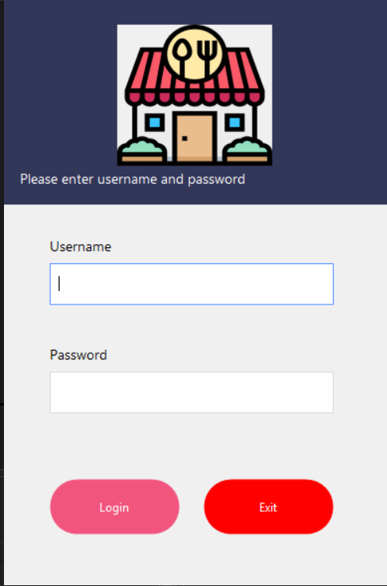

***Hình 4.2. Giao diện màn hình đăng nhập***

**MainFrom: From trang chủ**

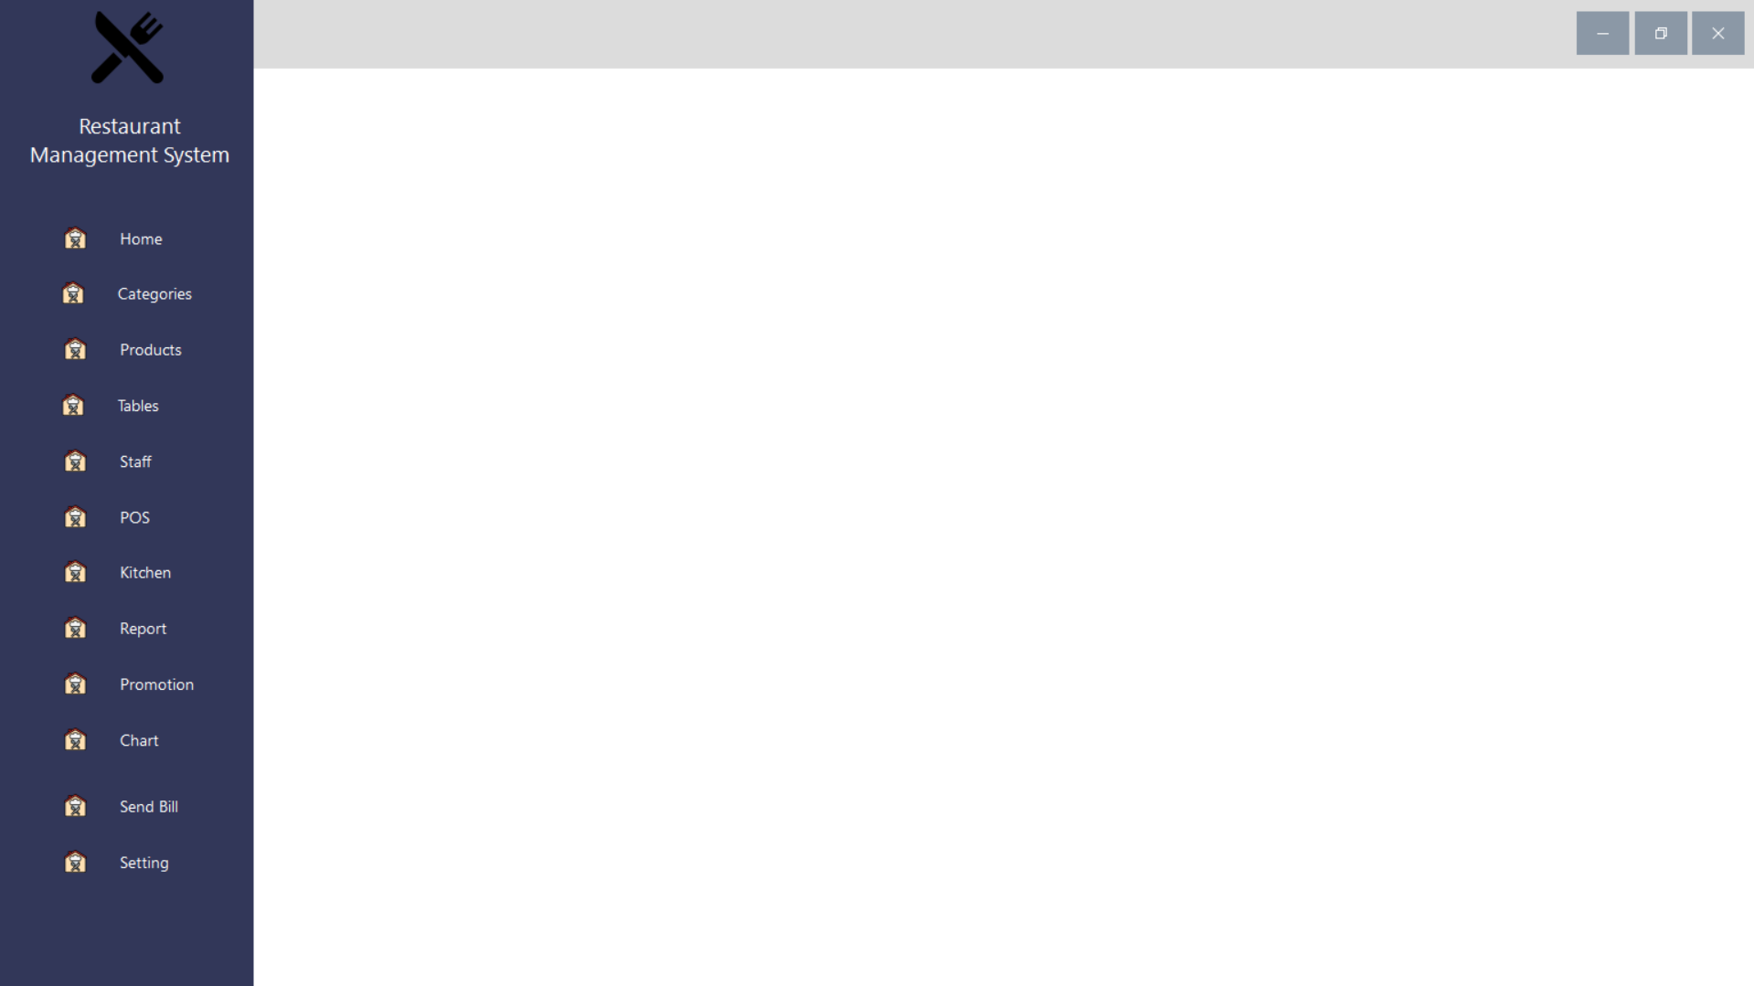 ***Hình 4.3. Giao diện màn hình trang chủ***

**Categories: Màn hình chứa danh mục sản phẩm**

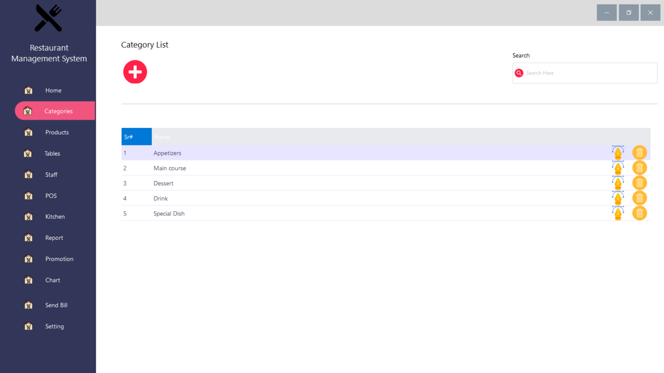

***Hình 4.4. Giao diện màn hình hiển thị số lượng sản phẩm tồn kho***

**Products: Màn hình chứa sản phẩm**

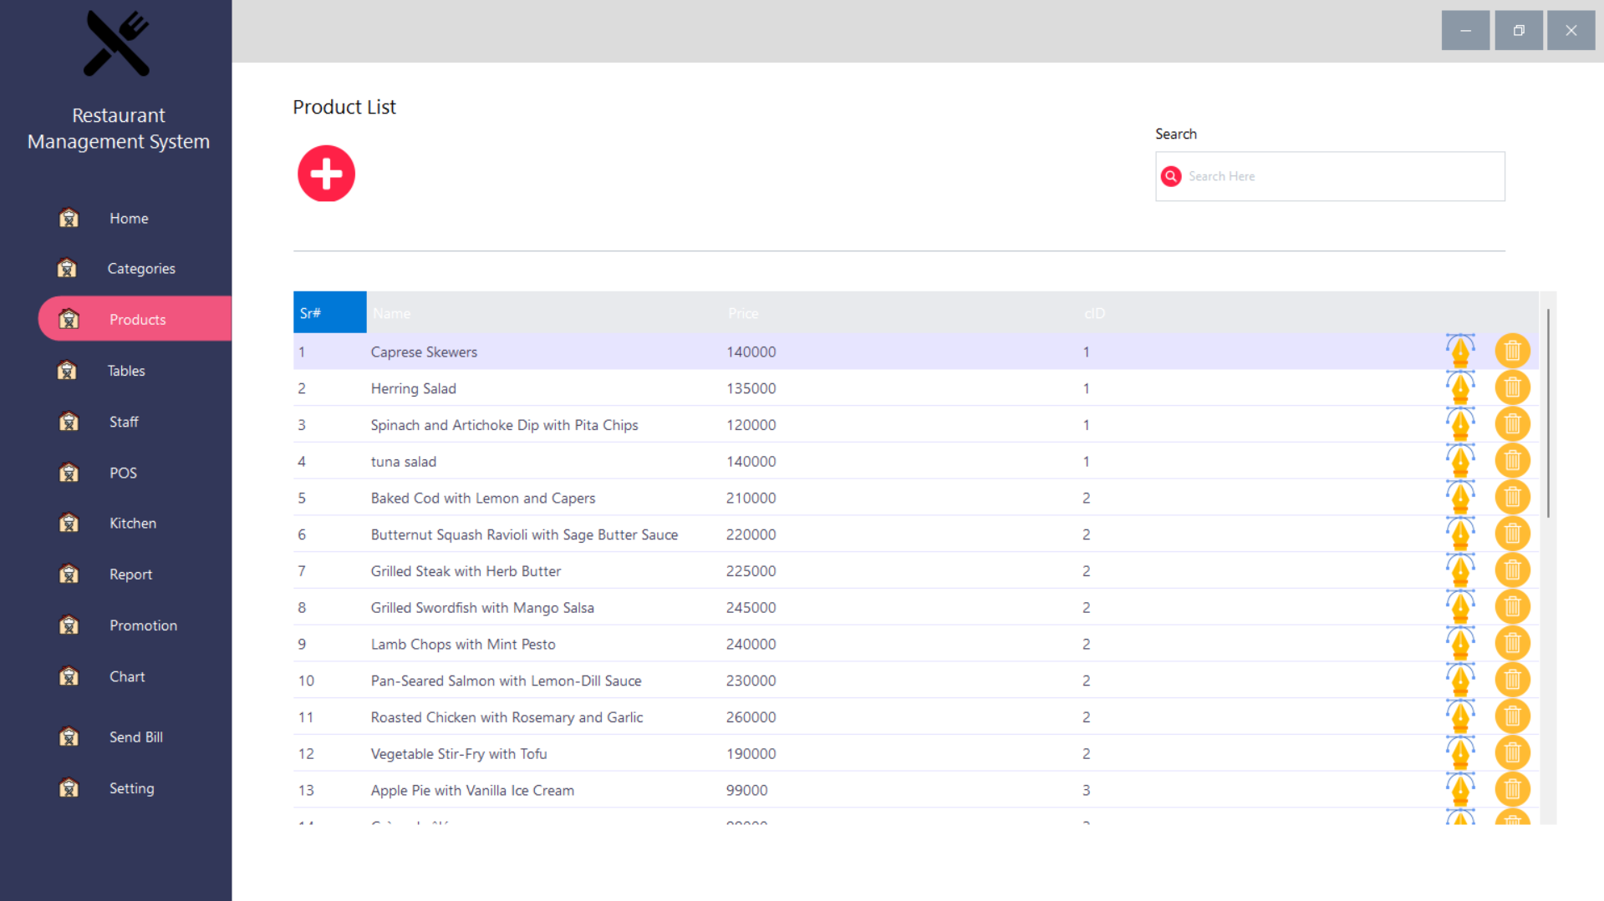

**Tables: Màn hình chứa bàn**

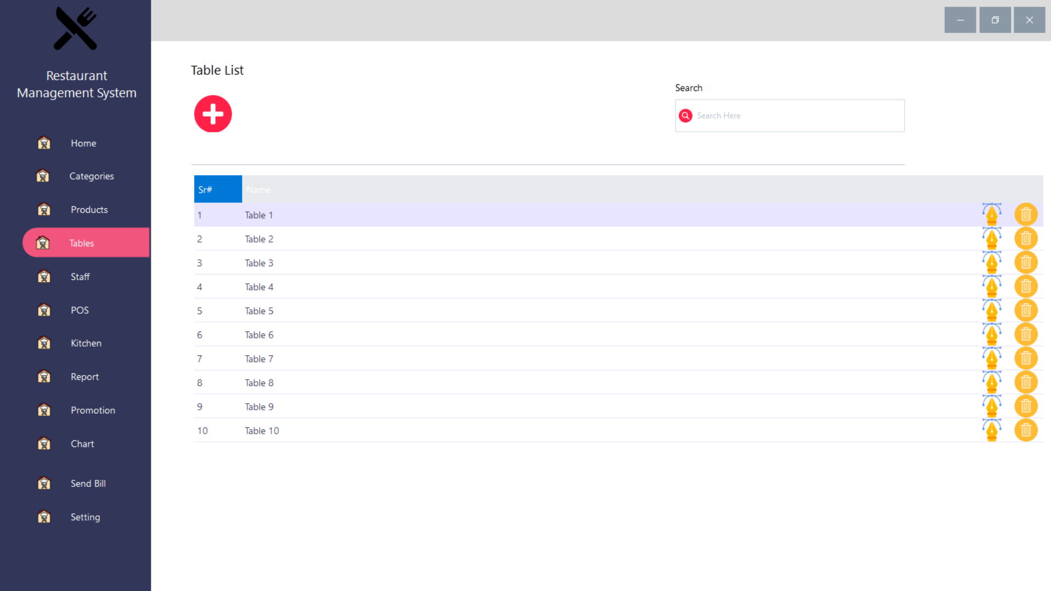

**Staff: Màn hình chứa nhân viên**

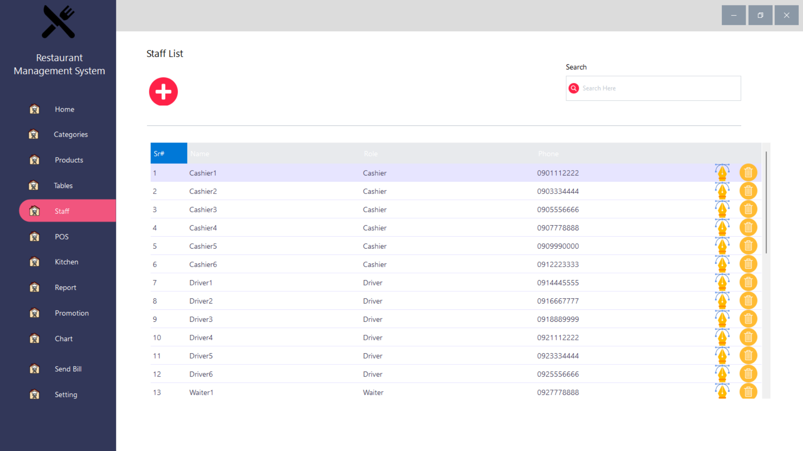

**Pos: Màn hình chứa các món ăn và đặt hàng**

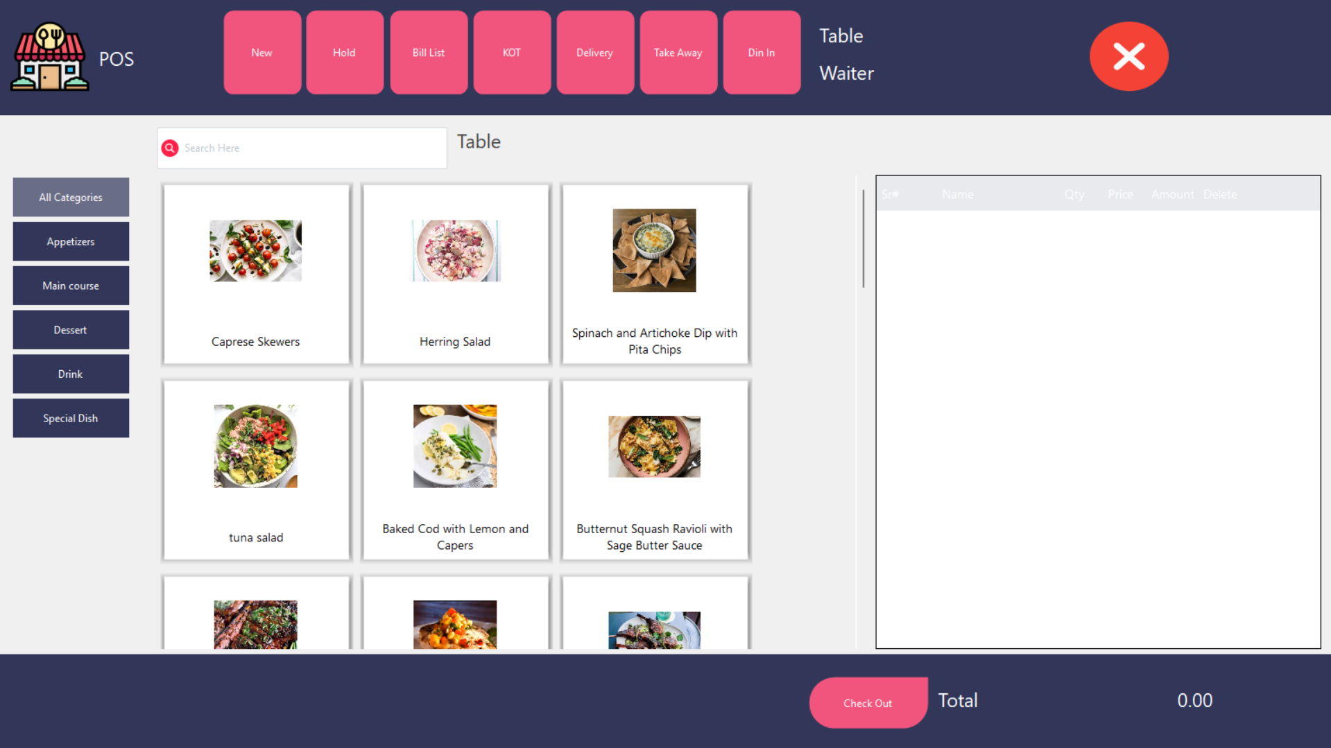

**TableSelect: Chọn bàn nếu ăn tại chỗ**

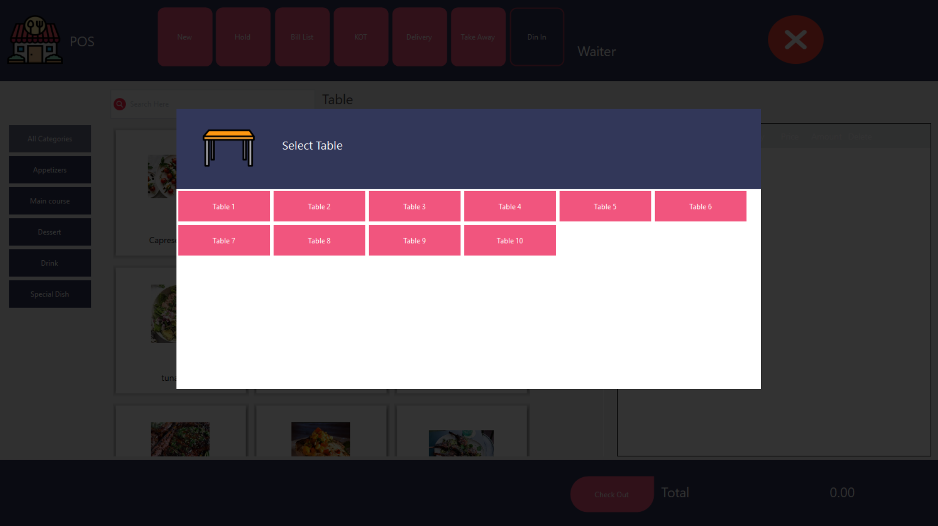

**WaiterSelect: Chọn nhân viên phục vụ nếu ăn tại chỗ**

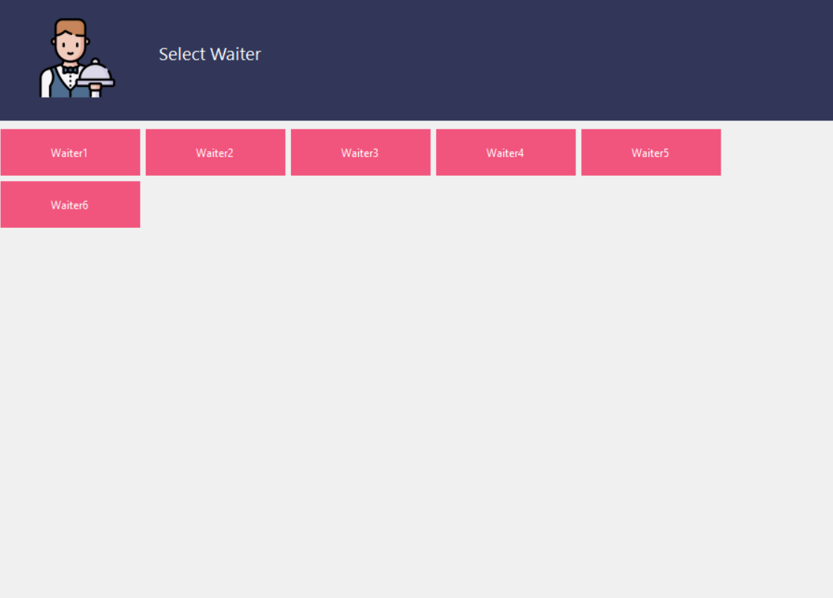

**AddCustomer: Nhập thông tin khách hàng nếu mua mang về hoặc giao tận nhà**

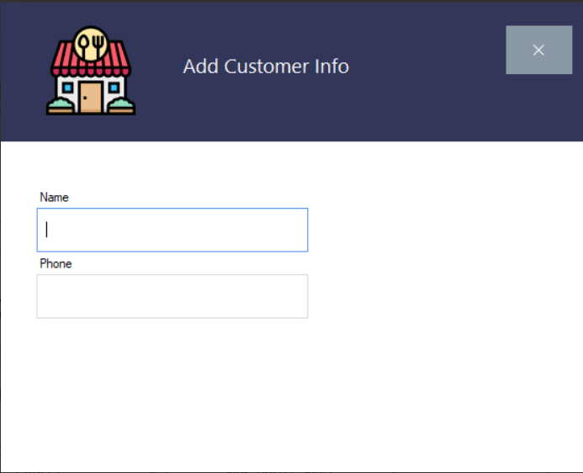

**CheckOut: Tính tiền cho khách hàng**

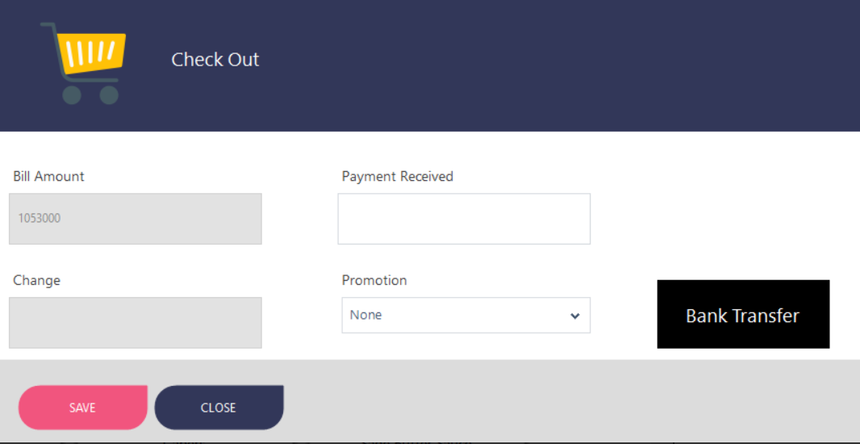

**Transfer: Nếu muốn tính tiền bằng hình thức chuyển khoản**

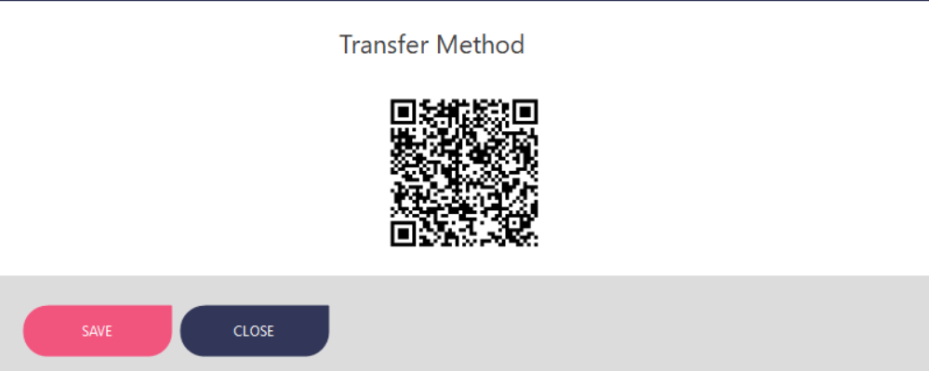

**Kitchen: Màn hình chứa các đơn hàng chưa hoàn thành xong**

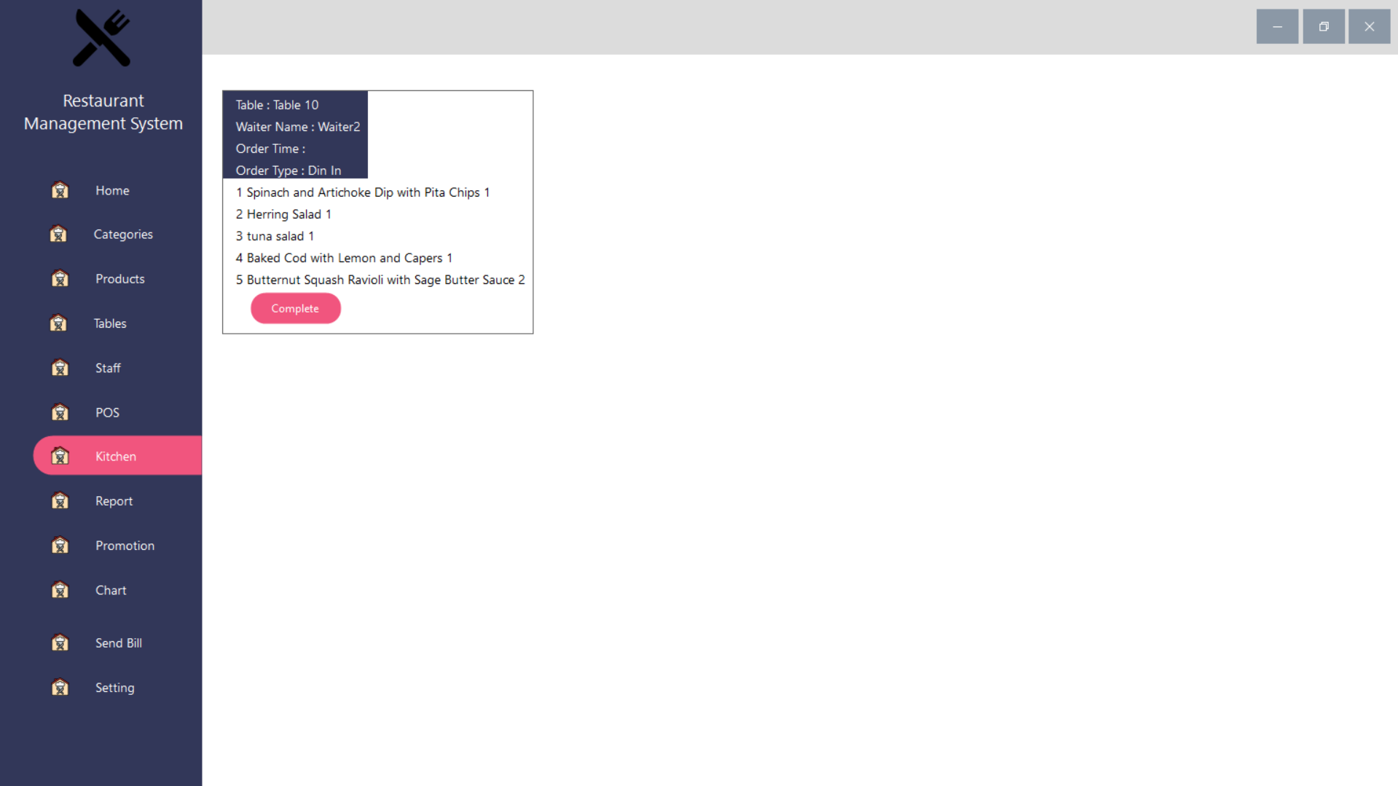

**Report: Màn hình chứa 3 báo cáo khác nhau**

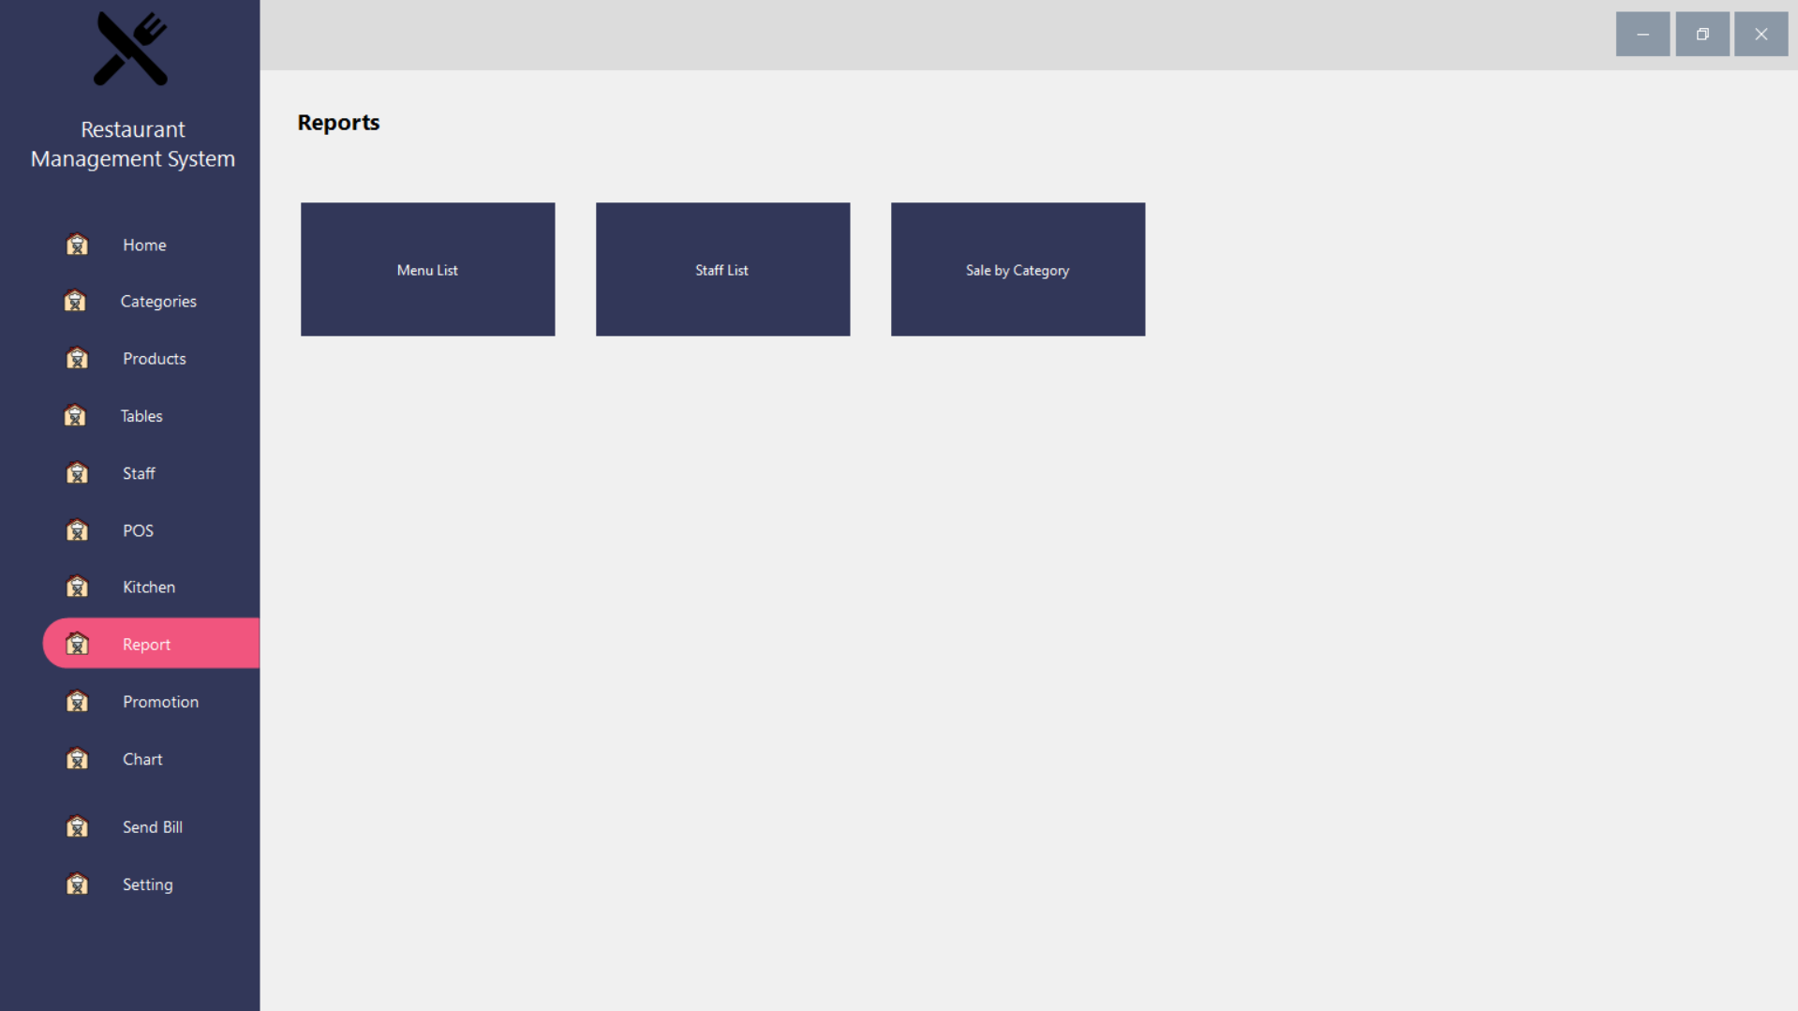

**Báo cáo về menu**

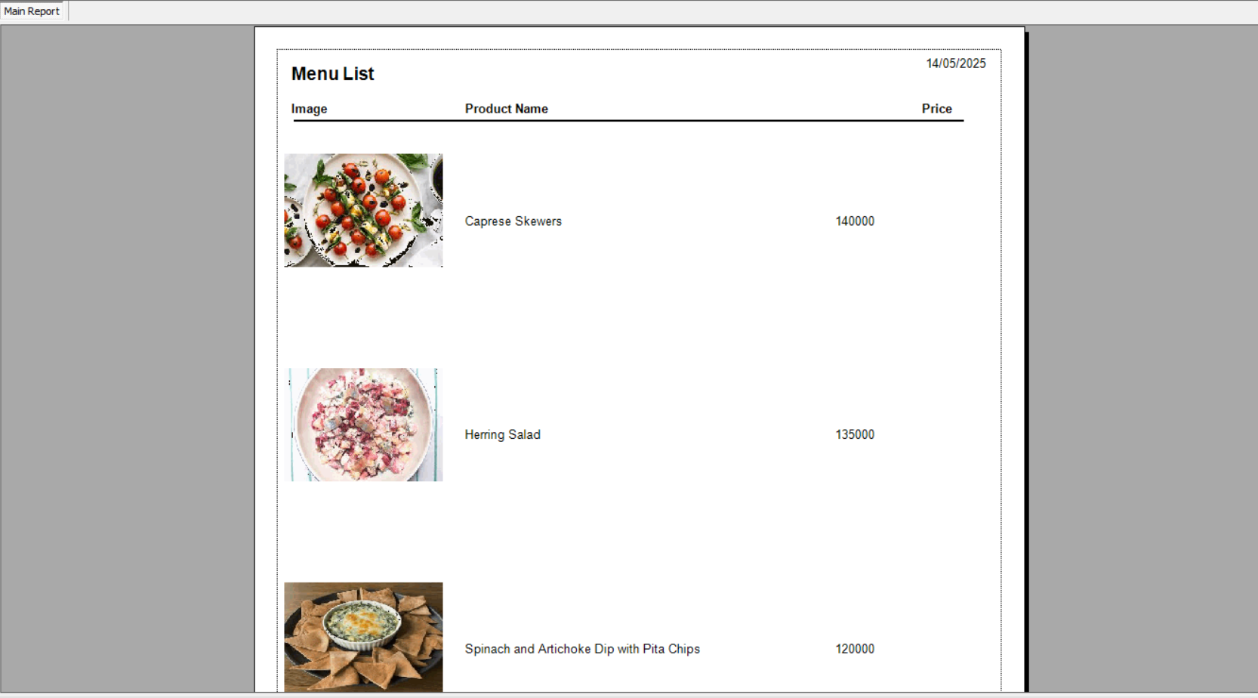

**Báo cáo về nhân viên** 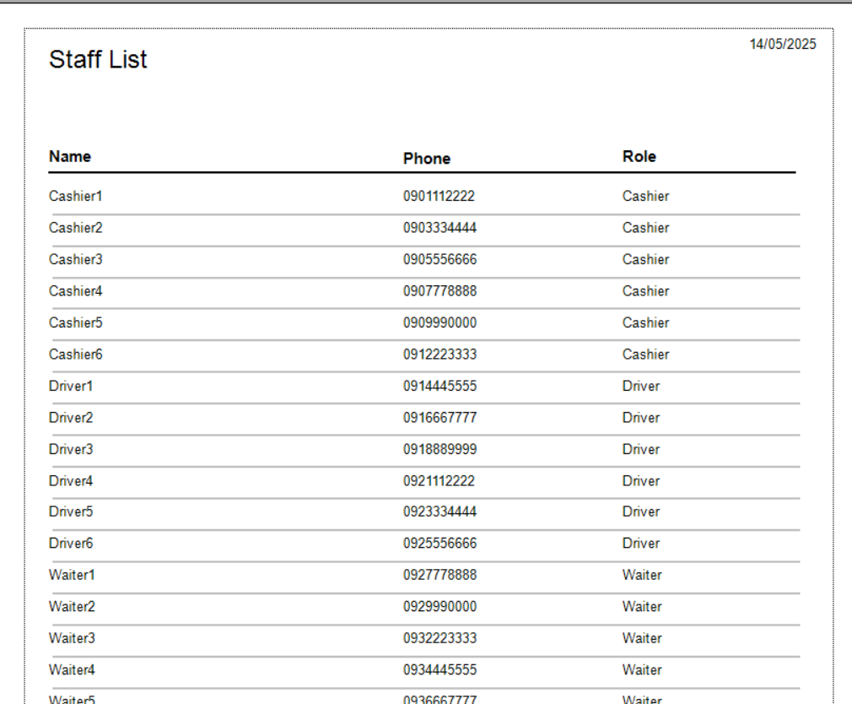

**Báo cáo về sản phẩm trong danh mục**

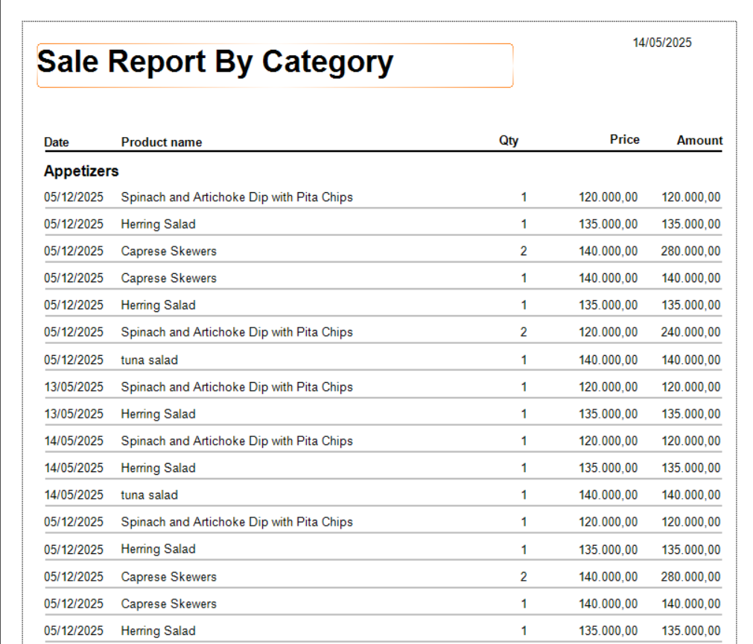

**Promotion: Màn hình chứa các khuyến mãi**

**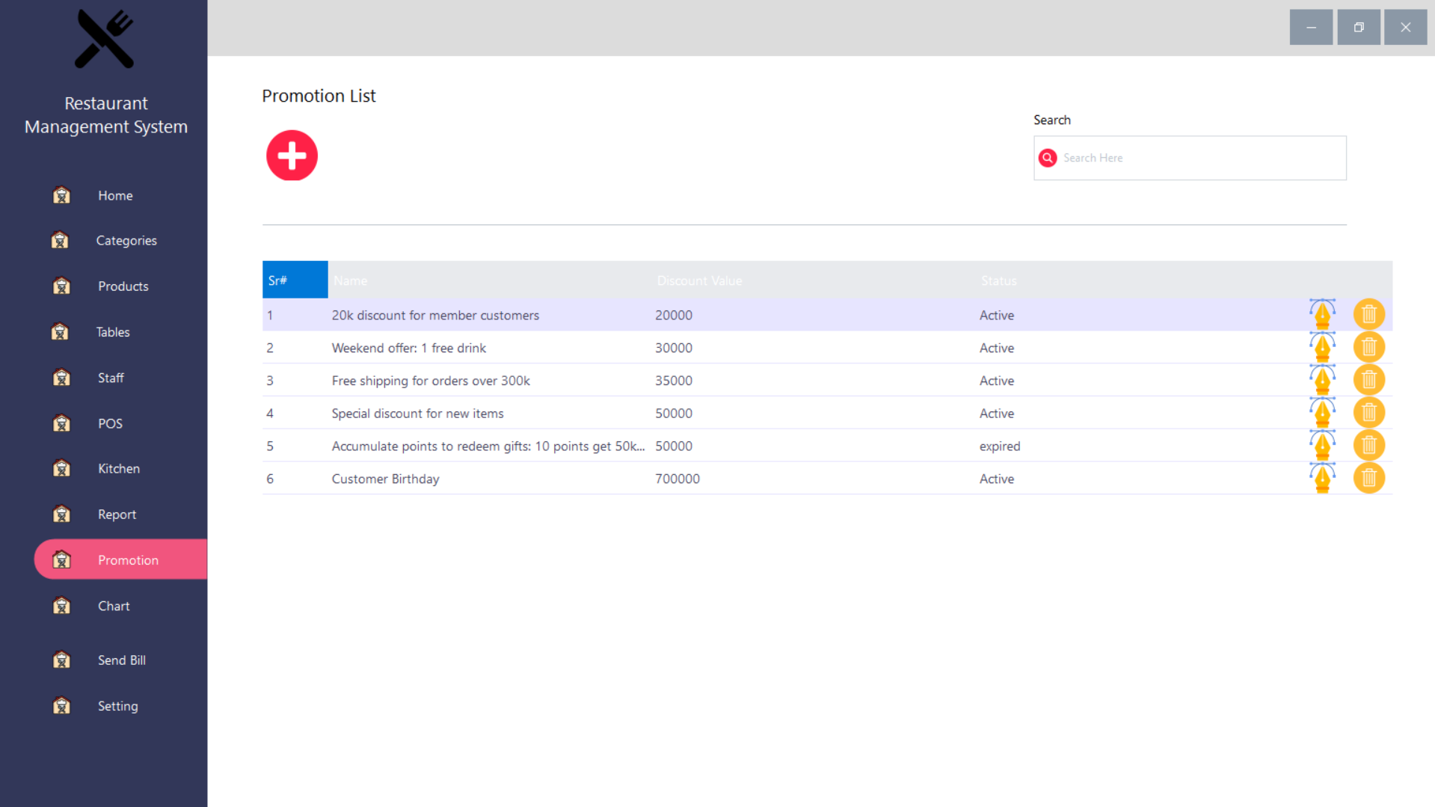  
Chart: Màn hình chứa 3 biểu đồ khác nhau**

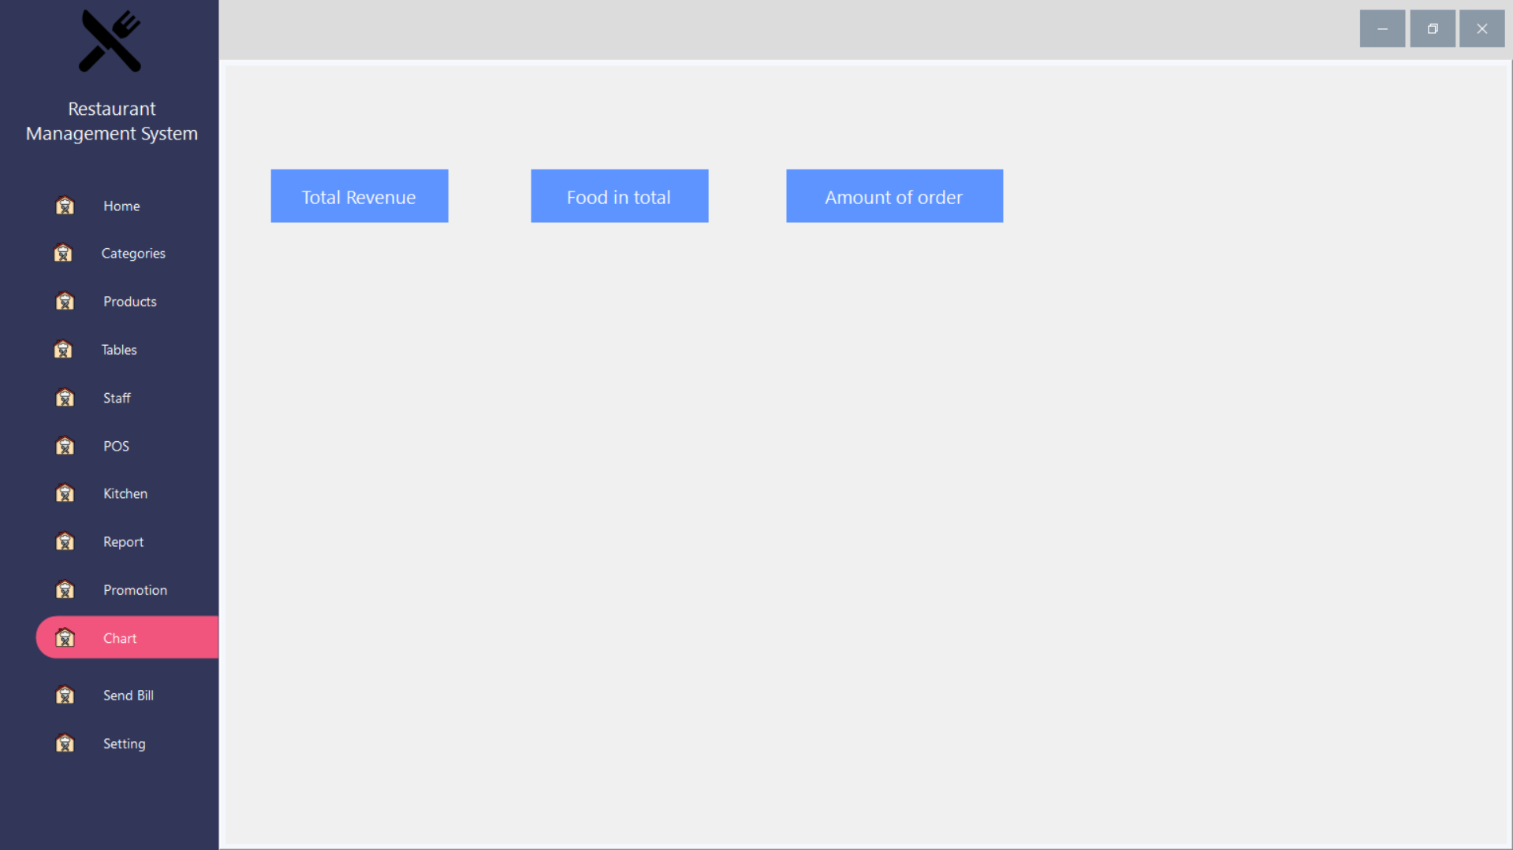

**Biểu đồ về doanh thu**

**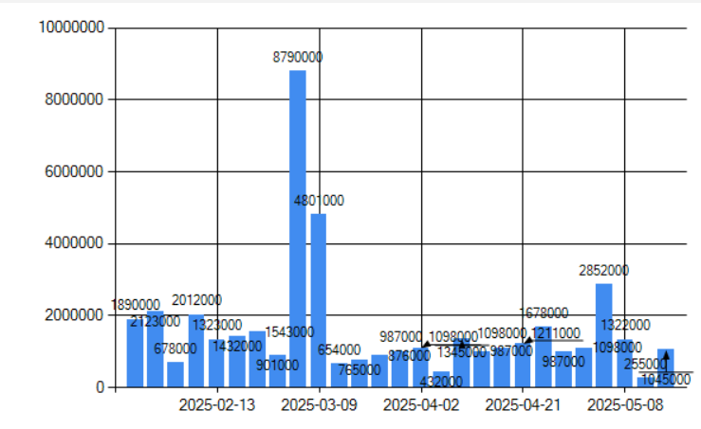  
Biểu đồ về sản phẩm trên danh mục**

**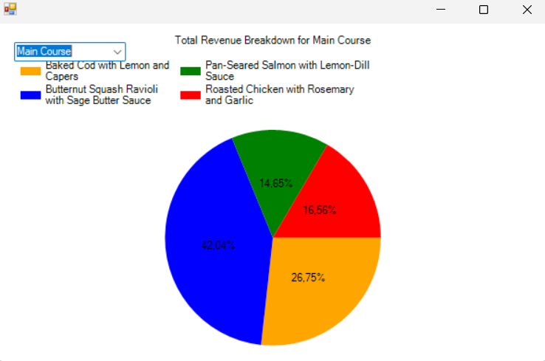  
Biểu đồ đơn hàng thành công theo tháng**

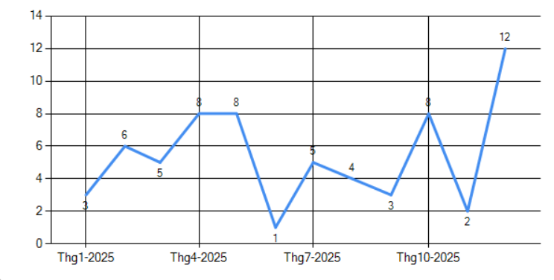

**Send Mail: gửi email điện tử tới khách hàng**

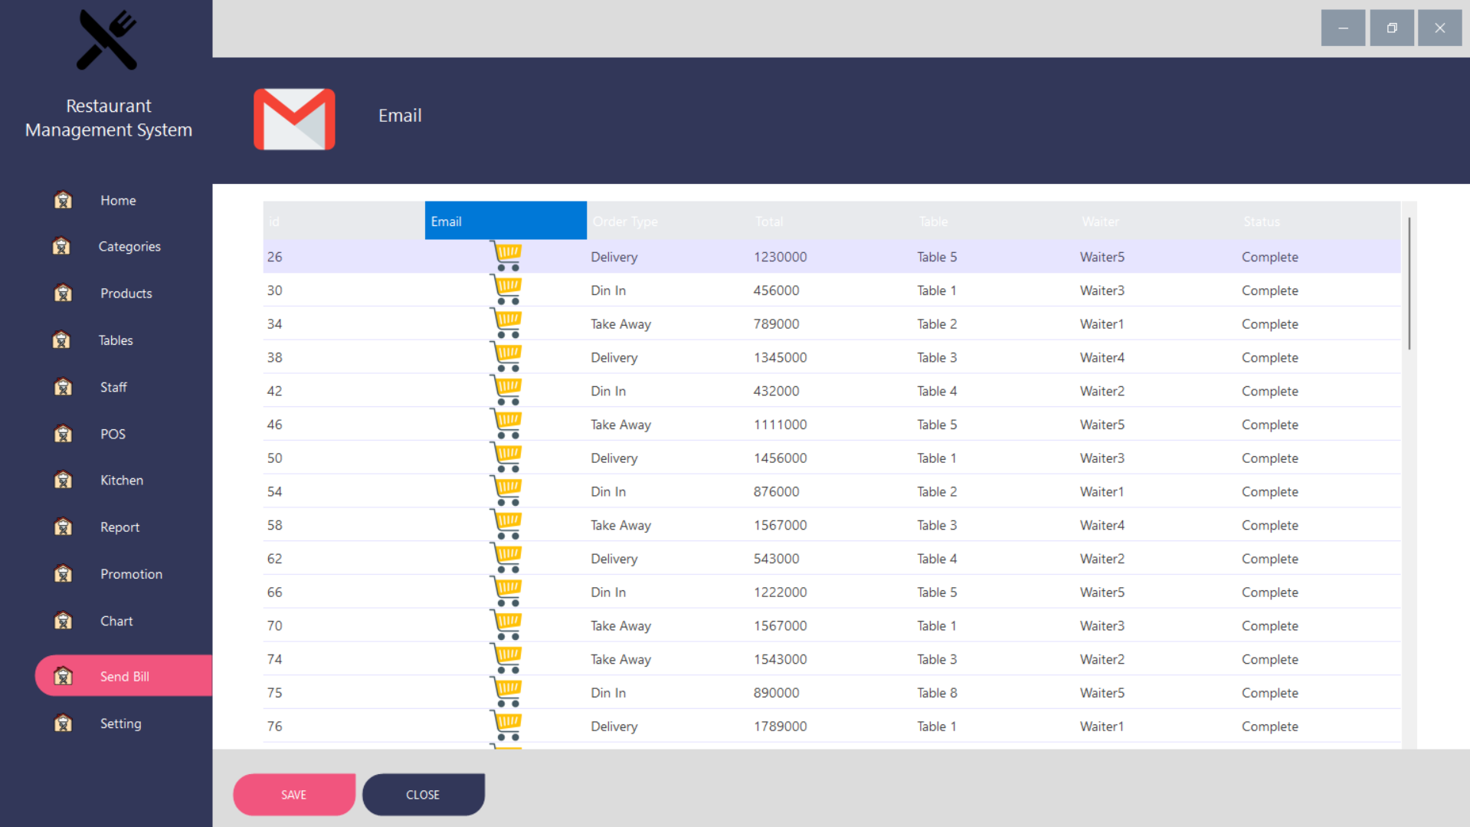

**Chương 5. Kết luận**

1. **Kết quả đạt được**

Qua quá trình thiết kế và xây dựng, phần mềm **Quản lý nhà hàng** đã hoàn thiện với nhiều kết quả tích cực:

* **Giao diện hiện đại, dễ sử dụng:** Ứng dụng sử dụng Windows Forms kết hợp với thư viện Guna.UI2 giúp tạo ra giao diện đẹp mắt, bố cục rõ ràng, thân thiện với người dùng. Các thành phần trong phần mềm được bố trí hợp lý, dễ thao tác kể cả với người dùng không chuyên về công nghệ.
* **Chức năng đầy đủ và phù hợp với nghiệp vụ nhà hàng:** Phần mềm đã đáp ứng tốt các yêu cầu quản lý như: quản lý món ăn, nhân viên, khách hàng, đặt món, tính tiền và in hóa đơn. Bên cạnh đó, phần mềm còn hỗ trợ **tạo mã QR để thanh toán**, giúp khách hàng thuận tiện hơn khi sử dụng ví điện tử.
* **Xuất hóa đơn điện tử:** Phần mềm cho phép tạo hóa đơn ở định dạng điện tử, giúp lưu trữ, quản lý đơn hàng dễ dàng và giảm thiểu việc sử dụng giấy tờ thủ công.
* **Thống kê trực quan bằng biểu đồ:** Tính năng biểu đồ báo cáo doanh thu theo ngày, tháng hoặc theo món ăn được tích hợp nhằm hỗ trợ người quản lý theo dõi hiệu quả hoạt động kinh doanh một cách trực quan và nhanh chóng.
* **Ứng dụng mô hình 3 lớp:** Việc áp dụng mô hình kiến trúc đa tầng (Presentation – Business – Data Access) giúp phần mềm dễ dàng bảo trì, phát triển và mở rộng chức năng mà không ảnh hưởng đến toàn bộ hệ thống.

1. **Hạn chế của đề tài:**

Mặc dù phần mềm đã hoàn thiện nhiều chức năng quan trọng, nhưng vẫn còn một số hạn chế:

* **Chưa tích hợp kết nối với các hệ thống lớn bên ngoài:** Phần mềm chưa hỗ trợ kết nối trực tiếp với các nền tảng quản lý bán hàng đa chi nhánh, API từ nhà cung cấp hoặc các dịch vụ lưu trữ đám mây.
* **Chưa có chức năng theo dõi lịch sử hoạt động chi tiết:** Hiện tại, phần mềm chưa lưu lại chi tiết lịch sử thao tác người dùng hoặc các thay đổi dữ liệu, điều này gây khó khăn cho việc kiểm tra và truy vết khi có sự cố.
* **Phân quyền người dùng còn đơn giản:** Hệ thống chưa phân biệt đầy đủ vai trò người dùng như quản lý, thu ngân, nhân viên phục vụ, dẫn đến rủi ro về bảo mật và kiểm soát thao tác người dùng.

1. **Hướng phát triển trong tương lai**

Để hoàn thiện hơn và đáp ứng tốt nhu cầu thực tế, phần mềm có thể được phát triển thêm theo các hướng sau:

* **Tích hợp nền tảng bên ngoài:** Kết nối với hệ thống thanh toán điện tử (Momo, ZaloPay), đồng bộ hóa với các nền tảng bán hàng, lưu trữ dữ liệu lên cloud hoặc hỗ trợ in hóa đơn điện tử theo chuẩn cơ quan thuế.
* **Mở rộng phân quyền người dùng:** Thiết lập các nhóm người dùng với quyền hạn khác nhau như quản lý, thu ngân, nhân viên phục vụ nhằm kiểm soát tốt hơn các hoạt động trong hệ thống và bảo mật dữ liệu.
* **Theo dõi và lưu lịch sử hoạt động:** Thêm chức năng nhật ký hệ thống (log) để ghi lại các hành động như đăng nhập, sửa dữ liệu, xóa đơn hàng… phục vụ kiểm tra và nâng cao độ tin cậy.
* **Nâng cấp báo cáo phân tích:** Tích hợp thêm biểu đồ nâng cao như biểu đồ cột, tròn, đường… kết hợp với lọc thời gian, khu vực, loại món ăn để phục vụ phân tích kinh doanh chuyên sâu.